Исследовательская работа по физике
Тема: «ФИЗИКА МЫЛЬНОГО ПУЗЫРЯ»

Автор проекта:
Качалова Полина Евгеньевна

г. Удачный, 2024г.
СОДЕРЖАНИЕ
ВВЕДЕНИЕ 3
Глава 1. НОВОЕ ПОЗНАНИЕ О МЫЛЬНЫХ ПУЗЫРЯХ 4
1.1 Понятие и строение мыльного пузыря 4
1.3 Физические свойства мыльного пузыря 5
ГЛАВА 2 ПРАКТИЧЕСКОЕ ИЗУЧЕНИЕ СВОЙСТВ МЫЛЬНОГО ПУЗЫРЯ 7
2.1. Изготовление раствора для мыльного пузыря 7
ЗАКЛЮЧЕНИЕ 10
СПИСОК ИСПОЛЬЗОВАННЫХ ИСТОЧНИКОВ 11
ПРИЛОЖЕНИЕ 1 12

ВВЕДЕНИЕ
Мыльные пузыри представляют собой обыденный объект, который часто вызывает интерес и восхищение. Но за простотой их существования стоит множество физических явлений. Яркие, красочные, переливающиеся всеми цветами радуги, пузыри летают на фоне голубого неба и зеленых деревьев, слипаются между собой и лопаются при соприкосновении с твердым телом.
Физика мыльного пузыря изучает свойства мыльных плёнок и силы, которые их удерживают. В этой исследовательской работе рассмотрим основные аспекты физики мыльных пузырей, такие как образование плёнки, её устойчивость и влияние различных факторов на форму и размер пузыря.
Актуальность: Актуальность исследовательской работы заключается в изучении свойств мыльного пузыря с точки зрения физики жидкостей и физической оптики.
Гипотеза: Изучение свойств мыльного пузыря позволяет лучше понять физические процессы, происходящие в тонких плёнках, и разработать новые технологии и материалы с улучшенными свойствами.
Объект: Раствор мыльных пузырей.
Предмет исследования: Свойства мыльных пузырей и принципы их образования.
Цель исследования: Изучить физические характеристики мыльных растворов и определить оптимальный состав с наилучшей концентрацией для создания мыльных пузырей.
Методы исследования:
- Изучение и обобщение информации о свойствах мыльных пузырей и их составе;
- Проведение опытов и экспериментов с различными составами растворов мыльных пузырей для определения оптимальных концентраций и свойств.
Задачи проекта:
- Собрать и обобщить информацию о мыльных пузырях, их строении и физических свойствах;
- Изучить понятие и историю возникновения мыльных пузырей;
- Рассмотреть различные составы растворов для мыльных пузырей и их влияние на физические свойства пузырей;
- Провести эксперименты с разными составами растворов мыльных пузырей для определения наиболее оптимальных концентраций и свойств.

Глава 1. НОВОЕ ПОЗНАНИЕ О МЫЛЬНЫХ ПУЗЫРЯХ

1.1 Понятие и строение мыльного пузыря
Оболочка мыльного пузыря состоит из тонкого слоя воды, который заключен между двумя слоями молекул, обычно мыла или глицерина. В стакане вода имеет только одну свободную поверхность и соответственно, на ней может образовываться только один слой молекул мыла, а свободная пленка имеет две поверхности. Эти слои состоят из достаточно сложных молекул – русалок, одна часть которых является гидрофильной (любит контактировать с водой), а другая гидрофобной («боятся» воды).
Внутри пузыря находится воздух, который заполняет полость плёнки, благодаря чему пузырь может парить в воздухе. На уроках физики нами изучены темы, связанные с мыльными пузырями, полученные знания которых были применены в ходе работы.
Пузырь существует потому, что поверхность любой жидкости (в данном случае воды) имеет некоторое поверхностное натяжение, которое делает поведение поверхности похожим на поведение чего-нибудь эластичного.
Поверхностное натяжение – это один из параметров жидкости. Оно определяет силу сцепления между молекулами жидкости, а также форму ее поверхности на границе с воздухом. Именно вследствие поверхностного натяжения формируется капля, лужица, струя и пр. Летучесть (испаряемость) любой жидкости тоже зависит от сил сцепления молекул. Чем меньше поверхностное натяжение, тем более летучая жидкость. Если бы вода имела низкое поверхностное натяжение, она бы очень быстро испарялась.
Пузырь, сделанный только из воды, нестабилен и быстро лопается. Чтобы этого не допустить в воде растворяют какие-нибудь поверхностно-активные вещества, например, мыло.
Молекулы-русалки располагаются на поверхности воды так, что их гидрофильная головка, обладающая, как правило, разделенными зарядами – электрическим дипольным моментом, опущена в воду. А гидрофобный хвост, обычно это углеводородная цепочка, высовывается наружу в окружающую газообразную среду. В результате образуются слои, защищающие воду от быстрого испарения, а также уменьшающие поверхностное натяжение.
Немногие знают, что плёнка мыльного пузыря представляет собой одну из самых тонких вещей, какие доступны невооружённому зрению. «Тонкий, как волос» – означают огромную толщину рядом с толщиной стенки мыльного пузыря, которая в 5000 раз тоньше волоса. Чтобы разрез стенки мыльного пузыря усматривался в виде тонкой линии необходимо увеличение в 40 000 раз, при таком же увеличении волос будет иметь толщину свыше 2 мм.
1.2 История изобретения мыльного пузыря
У мыльных пузырей нет конкретной даты «возникновения» в том смысле, как у изобретения. Они существовали всегда, поскольку вода и поверхностное натяжение - явления природы. Однако, история изучения мыльных пузырей и понимания физических принципов, лежащих в их основе, имеет свою хронологию:
Научное исследование поверхностного натяжения началось в 17-18 веках. Ученые, такие как Роберт Бойль и Томас Юнг, вносили свой вклад в понимание этого явления. Их работа заложила основу для объяснения формы и устойчивости мыльных пузырей.
В 1918 году Джон Л. Гилкрист подал патент на тип пузырьковых трубок, которые можно быстро и легко изготовить. Пузырьковые трубки были одним из первых и оригинальных массовых видов надувных трубок, которые стали популярными. В 1940-х годах упаковка пузырьковых трубочек была известна как красочная и оформленная в ярком стиле.
Первые упоминания о мыльных пузырях встречаются в древних китайских рукописях. В них говорится о том, что в Древнем Китае были специальные мастера, которые умели создавать мыльные пузыри различных форм и размеров.
Ещё на картинах фламандских художников 18 века часто встречались изображения детей, выдувающих мыльные пузыри через глиняную соломинку. В 18 и 19 веках дети выдували мыльные пузыри, используя мыльную воду, оставшуюся после стирки.
В настоящее время существуют множество рецептов мыльных растворов для мыльных пузырей, которые оптимизированы для получения крупных, прочных и долговечных пузырей. В этих растворах часто используются глицерин для увеличения вязкости и снижения скорости испарения, а также другие добавки для улучшения свойств раствора.
Однако, основной принцип остается прежним: снизить поверхностное натяжение воды для образования устойчивой пленки.

1.3 Физические свойства мыльного пузыря
Свойство №1 «Устойчивость пузыря»
Это основная сила, которая удерживает мыльную пленку вместе. Чем ниже будет поверхностное натяжение, тем более устойчива пленка, но слишком низкое поверхностное натяжение может привести к быстрому разрушению. Мыло в растворе снижает поверхностное натяжение воды, увеличивая устойчивость. Если говорить про более толстые пленки, как правило, более устойчивы, чем тонкие.
Однако, толстая пленка может быть по себе менее гибкой и более склонна к разрыву под действием внешних сил. Добавление глицерина или других веществ, повышающих вязкость раствора, значит она будет увеличивать устойчивость.
Свойство №2 «Сферическая форма пузыря»
Сферическая форма мыльного пузыря является результатом стремления системы к состоянию с минимальной потенциальной энергией.
Главная причина сферической формы поверхностное натяжение, оно стремится минимизировать площадь поверхности жидкости. Внутри мыльного пузыря давление немного выше, чем давление снаружи. Эта разница давлений также способствует поддержанию сферической формы. Если бы давление внутри было неравномерно распределено, то пузырь бы повредился. Силы притяжения между молекулами воды в пленке также играют свою роль, способствуя сжатию поверхности и поддержанию сферической формы.
В идеальных условиях, без внешних воздействий, мыльный пузырь стремится к идеально сферической форме, минимизируя свою поверхностную энергию. Отклонения от сферичности наблюдаются из-за действия внешних сил.
Свойство №3 «Интерференция пузыря»
Радужная окраска мыльного пузыря обусловлена интерференцией света.
Свет, падающий на тонкую пленку мыльного пузыря, частично отражается от внешней и внутренней поверхностей пленки. Эти отраженные лучи интерферируют друг с другом. Поскольку толщина пленки очень мала (порядка нескольких микрометров) и неравномерна, разность хода между отраженными лучами меняется от точки к точке на поверхности пузыря. Это приводит к тому, что на разных участках поверхности усиливаются разные длины волн света, создавая характерную радужную окраску.
Свойство №4 «Разрушение (лопание) пузыря»
Основная причина - уменьшение толщины мыльной пленки ниже критического значения. Это происходит из-за испарения воды, стекания жидкости под действием силы тяжести и неравномерности распределения жидкости в пленке. Тонкие места в пленке наиболее уязвимы к разрыву. Даже незначительные внешние воздействия, такие как прикосновение, порыв ветра, пылинки, могут легко разорвать тонкую пленку. Эти воздействия создают локальное напряжение в пленке, превышающее её прочность.
Процесс разрушения может быть быстрым и непредсказуемым, но он всегда связан с локальным нарушением целостности тонкой мыльной пленки и распространением этого нарушения по всей поверхности.

ГЛАВА 2 ПРАКТИЧЕСКОЕ ИЗУЧЕНИЕ СВОЙСТВ МЫЛЬНОГО ПУЗЫРЯ

2.1. Изготовление раствора для мыльного пузыря
Для создания мыльного раствора, подходящего для выдувания пузырей, необходимы следующие компоненты:
- средства, уменьшающие поверхностное натяжение воды (например, жидкое мыло DURU, шампунь Чистая линия или средство для мытья посуды Fairy);
- вещества, повышающие плотность воды (глицерин, сахар);
- вода (из-под крана)
Табл.1 Изучение составов растворов
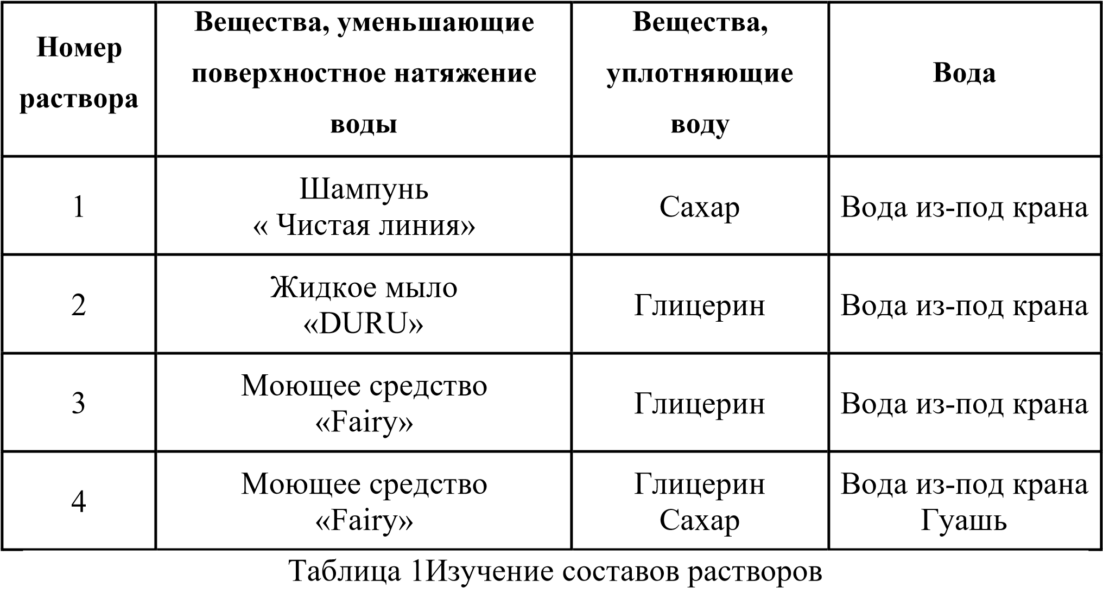
Поставим перед собой задачу найти наилучший состав раствора, приготовленный в домашних условиях для получения:
1)самых больших пузырей по объёму;
2)количеству мыльных пузырей;
3)наиболее прочных пузырей, а именно время их полета (жизни);
Табл. 2 Количество вещества, взятое для приготовления мыльного раствора
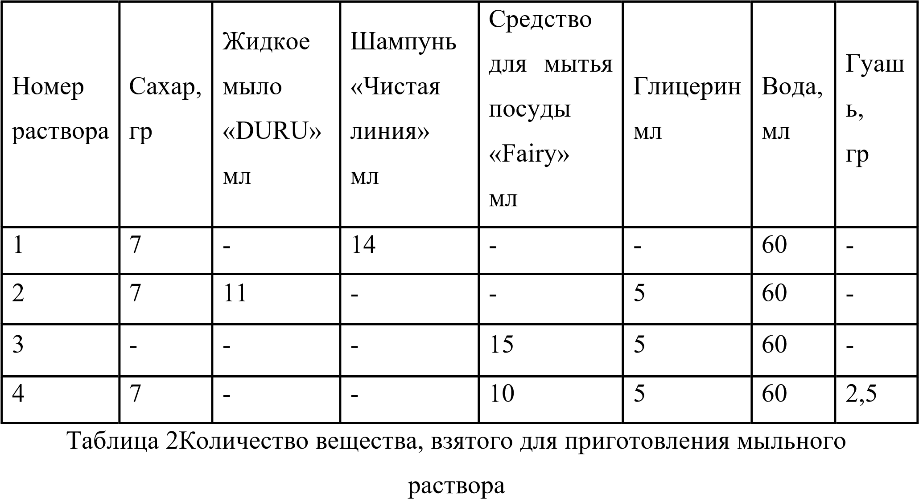
Были подготовлены отобранные составы, с соблюдением соотношения частей растворов.
Объём мыльных пузырей определялся таким образом, что диаметр до 5 сантиметров – это маленький пузырь, диаметр от 6 до 8 сантиметров – средний, и большой диаметр варьировался от 9 сантиметров и более.
Что касается времени жизни, то из каждого состава выдувался один пузырь, и с помощью секундомера засекалось время до его лопанья.
Табл. 3 Результаты, проводимые с растворами (Приложение 1)
Раствор  № | «Время жизни»  сек. | Размер (диаметр) пузыря  см | Кол-во пузырей  шт.
№1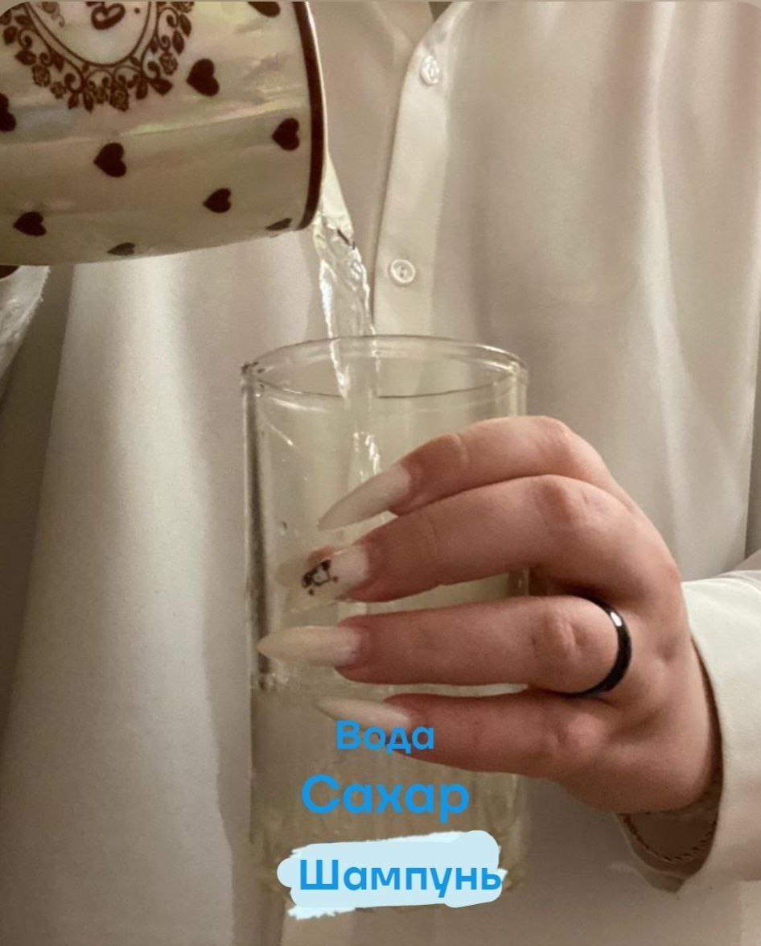 | 3 | 5 | 8
№2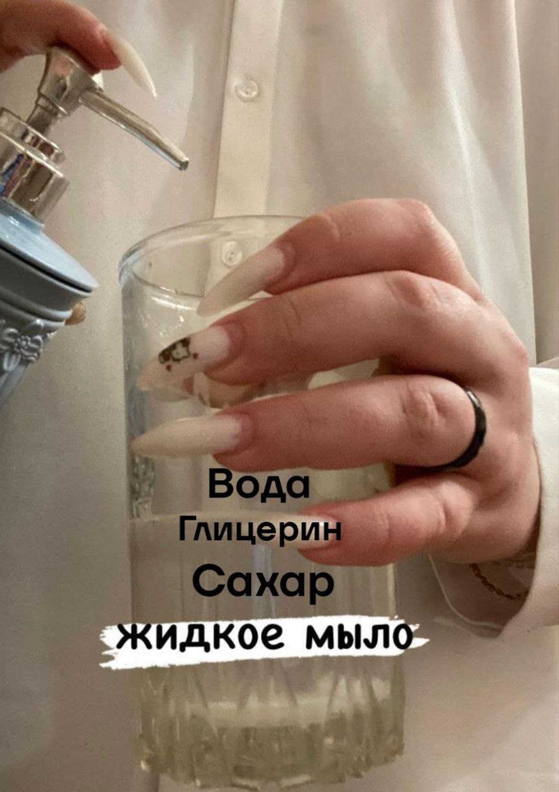 | 4 | 4 | 3
№3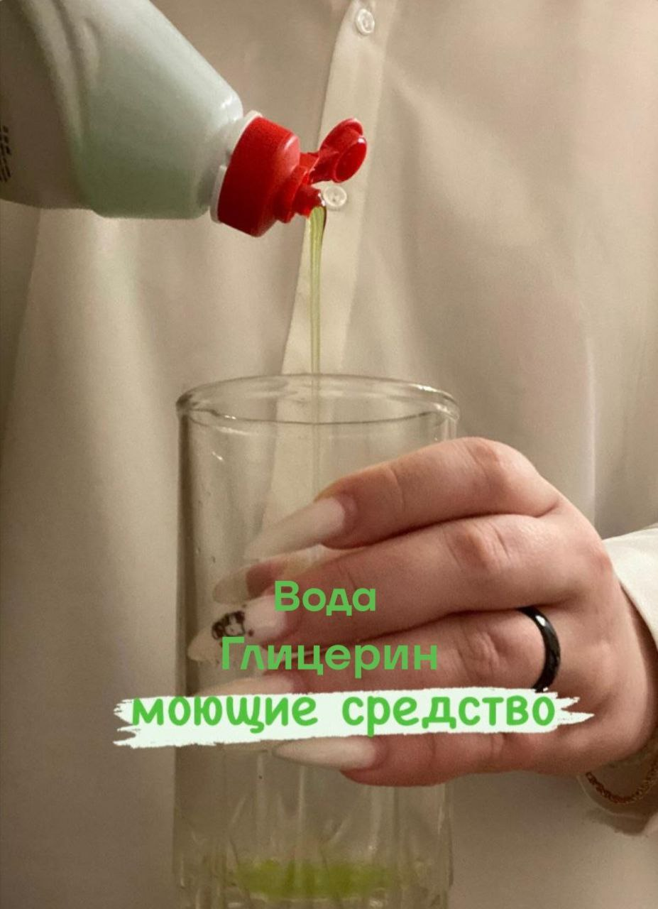 | 6 | 7 | 4
№4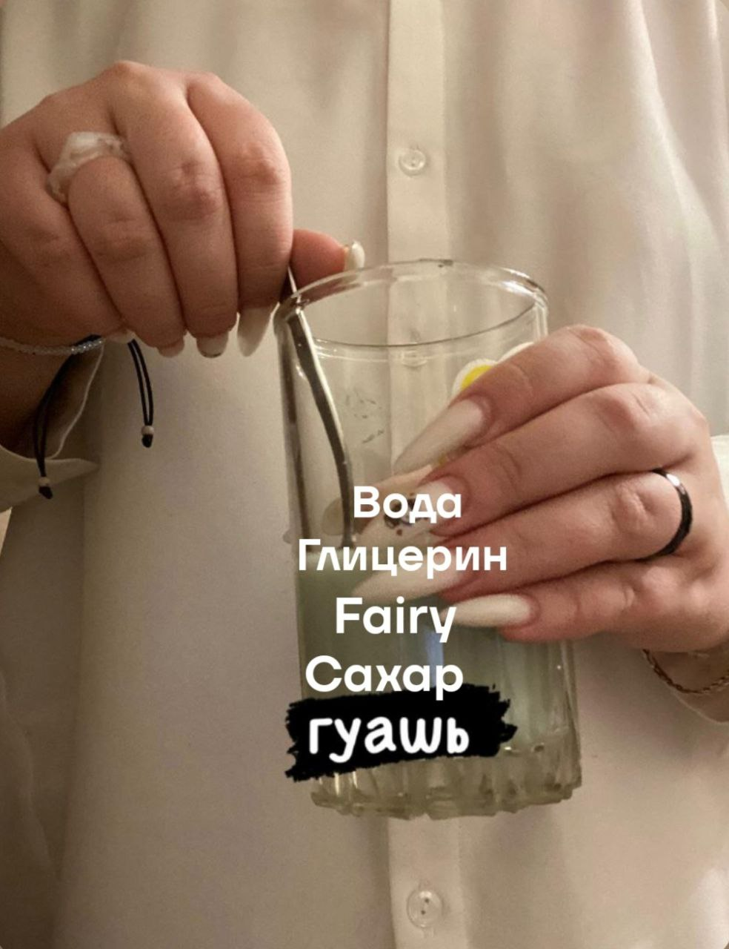 | 10 | 7 | 3
№ 5 (магазинный) | 5 | 10 | 2
Таким образом, анализируя результаты, можно сделать вывод, что среди всех составов лучший показатель времени жизни пузырей продемонстрировал раствор № 5.
При измерении размера пузырей (с проведением нескольких замеров для каждого состава) выяснилось, что самый большой пузырь получился из раствора № 4.
По количеству пузырей, которые можно выдуть из каждого раствора, первое место занял состав № 1.
Однако в итоге победителем стал раствор № 4. Его особенность заключается в использовании моющего средства «Fairy» и добавлении гуаши.
ВЫВОД: Домашний раствор по своим свойствам не уступает магазинному и может быть использован для организации домашнего шоу мыльных пузырей.

ЗАКЛЮЧЕНИЕ
Детские, на первый взгляд, развлечения, не обходят стороной серьёзных учёных. С помощью наблюдений и опытов над различными составами для мыльных пузырей, смогли убедиться, что время жизни, размер и цвет пузыря зависит от компонентов, содержащихся в мыльном растворе.
Также был выявлен состав жидкости наиболее эффективный для выдувания пузырей больших размеров.
Исследование свойств мыльного пузыря позволило совместить увлекательное занятие с научным экспериментом. С точки зрения физики, мыльный пузырь представляет собой тонкую водную пленку, заключенную между двумя слоями молекул мыла. Радужная окраска объясняется преломлением и интерференцией белого света в этой пленке, что приводит к разделению световых волн различной частоты.
Все поставленные задачи были выполнены, цель достигнута. Эксперимент продемонстрировал практическую значимость физических знаний и их роль в повседневных явлениях.

СПИСОК ИСПОЛЬЗОВАННЫХ ИСТОЧНИКОВ
- https://ru.wikipedia.org/wiki
- https://www.vokrugsveta.ru/article/246771/
- https://school-of-future.online/blog/kak-sdelat-mylnye-puzyri-5proverennyh-retseptov/
- https://infourok.ru/istoriya-poyavleniya-mylnyh-puzyrej-
7215597.html
- https://school-science.ru/6/1/36826?ysclid=m4gg590c9j66984494
- https://en.m.wikipedia.org/wiki/Bubble_pipe
- Денисова, Б.С. Исследование физических свойств мыльного пузыря [Текст] / Б.С. Денисова // Международный школьный научный вестник. – 2017. – № 4. – С. 137-147

ПРИЛОЖЕНИЕ 1

